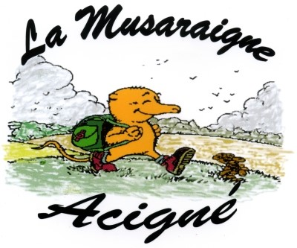

Demande de participation aux frais de reconnaissance

L'association participe aux frais de reconnaissance de randonnée à raison de 0,41€ par km. (tarif décidé au CA du 20/06/2022, un seul voyage pris en compte)

Nom:

Reconnaissance effectuée le:

Lieux:

Nb km A/R:

Rando prévue le:

[ document à transmettre au trésorier ]

